Классный час
«Родной Башкортостан»
Цель: развитие творческих способностей, познавательного интереса.
Задачи:
1. Углубить знания об истории и культуре РБ;
2. Развить любовь к родному краю;
3. Воспитать чувство патриотизма.

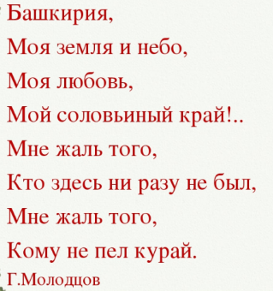

Дорогие обучающиеся, 11 октября мы отмечаем день нашей любимой Республики. В 1990 г., 11 октября ее провозгласили независимой Республикой, а также переименовали в Республику Башкортостан, сегодня наш классный час приурочен к этой дате. Мы с вами, не выходя за стены кабинета, отправимся в увлекательное путешествие по самым прекрасным уголкам Башкирии, так как она богата лесами, реками, озерами, а также горами, городами, монументами, памятниками природы. Башкирский мед и вкуснейший богатырский напиток -кумыс уже давно стали известнымы за границами нашего государства. А сейчас мы с вами проведем викторину.
- Что обозначает белый цвет на флаге РБ?
- Самая высокая гора Башкортостана.
- Фамилия первого президента Башкортостана.
- Какой водопад Башкортостана является памятником природы?
- Символ нашей республики.
- Самая длинная река Республики
- Второй по численности населения город РБ?
- Что изображено на гербе республики?
- Самый знаменитый монумент в г.Уфа?
- Национальный музыкальный инструмент.
- Какое животное играло важную роль в хозяйстве башкир?
Отлично, ребята! А теперь я хочу рассказать Вам о Пещере Шульган-Таш, ее еще называют ОАКПАВ ( составьте название).
Капова пещера, расположена в Бурзянском райогне РБ, является самой популярной на Урале. Ширина входа в пещеру - 40 м., а высота в два раза меньше. Украшением пещеры является небольшое, но глубокое Голубое озеро с кристально чистой, но не пригодной для употребления водой. Протяженность пещеры - около 3 километров, всего в ней три этажа, вместивших в себя огромные залы, коридоры, галереи, подземные озера, и реку Шульган, давшую название пещере.

Стены пещеры хранят в себе рисунки, каменные орудия труда, охру, угли, золу,. В ста метрах от входа в пещеру непередаваемой красоты водопад Шульган, высота которого составляет 5 м.
Инзерские Зубчатки .
Одним из самых красивых мест Южного Урала по праву считаются Инзерские Зубчатки. Максимальная высота Инзерских Зубчаток достигает (250*4)+ ${10}^{2}$+64-3 метр, а длина хребта более 8 километров.С некоторых точек зубчаток видна самая высокая точка РБ - гора Ямантау( 1640 м). Самая необыкновенная часть хребта – скальный цирк, где Скалы причудливых форм в виде зубцов, высотой 35 м, расположились по кругу.

Гадельша
Самый большой и красивый водопад Южного Урала, образован речкой Худолаз или Туяляс, стекающей с высоких обрывистых склонов хребта Ирендык, находится в Баймакском районе РБ. Очень часто можно услышать другие названия водопада, из которых самое популярное – Ибрагимовский водопад. Интересно, что большинство водопадов Южного Урала находится на западном склоне гор, а Гадельша наоборот - на восточной стороне.
Аслыкуль.
Крупнейшее озеро в регионе. Его ширина- 6 км, а длину давайте вычислим вместе: √ 64. Его максимальная глубина 8м.Второе название этого озера-горькое, т. к. вода наполняется множеством минералов и по вкусу она горьковатая.
Шиханы.
На территории нашего края есть невероятные коралловые рифы, расположенные вблизи второго по величине города РБ- Стерлитамак. Шиханы представляют собой небольшие холмы, которые носят название Стерлитамакские шиханы. Самый высокий из 3-х шиханов достигает высоту более 400 метров. Разгадав Ребус, вы узнаете его название:
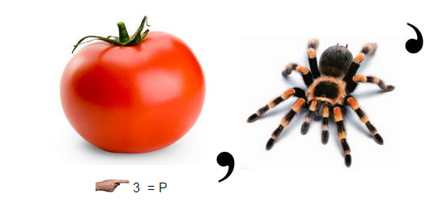
Города
В Башкортостане много сел, деревень, поселков городского типа и достаточно много городов, сейчас разгадая анаграмму, назовем все города.
гблиаде, макбай, ейбелеб, оцкберел, кибрс, еговенблащск, авканоледво, ртюлдюи, айимбши, умкауерт, морьежге, еузмел, скфтекнеам, ябрьоктский, аватсал, сайиб, смерлиаттак,тмазыуй, фау, улыча, уляна.

Сейчас мы вместе с Вами ознакомились с небольшой составляющей достопримечательностей нашего родного края. Башкортостан - потрясающий регион и пускай он расцветает из года в год!
Литература
- География Башкортостана: Учебник для 9-го класса. / Уфа: Китап, 2002.
- Хакимов Р.Г. На семи дорогах. М., “Советская Россия”, 1974.

